федеральное государственное бюджетное образовательное учреждение высшего профессионального образования

"РОССИЙСКИЙ ГОСУДАРСТВЕННЫЙ ПЕДАГОГИЧЕСКИЙ УНИВЕРСИТЕТ им. А. И. Герцена"



Дорогой Валерий Владимирович!
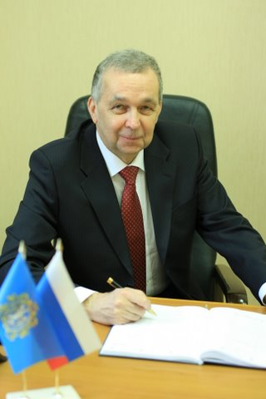
От имени коллектива преподавателей, сотрудников и студентов Российского государственного педагогического университета им. А.И. Герцена сердечно поздравляю Вас со 110-летием со дня основания Томского государственного педагогического университета, одного из флагманов высшей педагогической школы России.

История развития ТГПУ — старейшего педагогического учебного заведения Сибири, ставшего правопреемником Томского учительского института, учрежденного по высочайшему повелению Государя Императора Николая II, неразрывно связана с историей нашей страны, историей российского образования. Вся деятельность коллектива Вашего Университета представляет собой образец творческих исканий и открытий, созидательного труда и благотворного влияния на развитие отечественной культуры и системы образования.

Ваш вуз стал подлинной кузницей учительских кадров, которые самоотверженно трудятся на Ниве Просвещения в различных регионах нашей страны, неся знания и любовь подрастающему поколению. Научно-педагогический потенциал ТГПУ высоко ценится в России и за рубежом. За годы своего существования вуз подготовил свыше 45 тысяч специалистов для учреждений образования, науки, культуры, экономики и других областей деятельности. В числе сотрудников, работавших в нем в разные годы, а также его выпускников немало известных ученых, педагогов, писателей, государственных и общественных деятелей. Более 600 человек удостоены Почетных званий "Заслуженный деятель науки РФ", "Заслуженный учитель РФ", "Заслуженный работник культуры РФ", "Заслуженный работник высшей школы РФ" и др. Многие награждены правительственными наградами, Государственными премиями в сфере науки и образования. Свыше 50 ныне работающих сотрудников награждены Почетными знаками "Отличник народного просвещения", "Почетный работник высшего профессионального образования России".

Ваши коллеги из РГПУ им. А.И. Герцена искренне ценят сложившиеся между нашими вузами дружбу и взаимопонимание, составляющие основу совместной работы по развитию отечественной системы педагогического образования. Наши университеты объединяют общая судьба и общие задачи. Я пользуюсь случаем еще раз с уважением отметить научную компетентность и широкую эрудицию, которые Вы проявляете при участии в работе заседаний научно-методического совета по подготовке кадров высшей квалификации.

Позвольте выразить в торжественный для Вашего университета день надежду на дальнейшее развитие наших взаимоотношений в различных сферах деятельности высшей педагогической школы, развитие культурных связей, дружеских отношений и взаимопомощи.

Примите искреннее поздравление со славным юбилеем. Желаю вашему университету дальнейшего творческого развития и процветания, профессорско-преподавательскому составу и всему коллективу — бодрости, здоровья и всех земных благ.

Искренне Ваш,
проректор по научной работе
РГПУ им. А.И. Герцена В.В. Лаптев



